2025-2026九年级上数学学科集体备课之基于核心素养的教学评一体化设计（三）
2025年10月19日，九年级数学备课组齐聚在二楼教师阅览室，研讨基于核心素养的教学评一体化设计的主题活动。
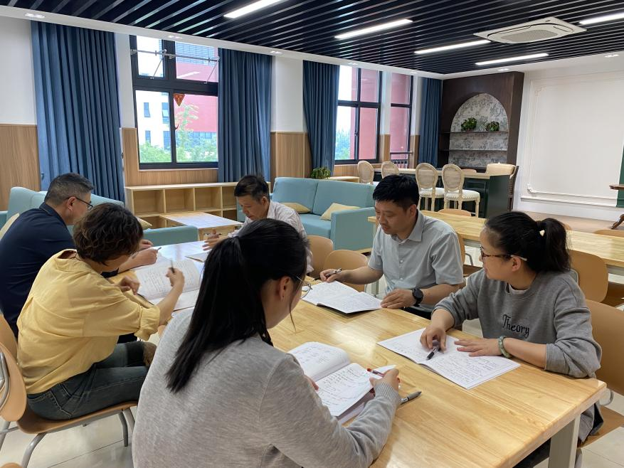
- 统一教学进度及讨论教学内容与目标。
- 《圆》这一章是演绎推理的“重镇”。重点是垂径定理，圆心角定理，圆周角定理及其推论的形成，证明和应用，要求学生能清晰有条理的书写证明过程。
- 通过尺规作图，作内切圆，外接圆等图形变换（旋转、对称）来直观理解圆的对称性，帮助学生在复杂图形中识别基本模型。
二、教学内容及安排
- 圆的对称性，重点是垂径定理。
- 确定圆的条件，加强尺规作图，
- 圆周角相关定理。
- 教学中的难点与突破策略。
- 圆周角定理证明（分类讨论思想），利用动态软件演示圆心与圆周角的位置关系，引发学生发现三种情况，并重点讲解如何将后两种情况转化为第一种情况来证明。强调转化与化归的数学思想。
- 添加辅助性构建基本模型。开展基本图形专题训练
①见直径想直角，②见切线连半径。③遇弦常作弦心距。
- 本周教学常规任务
- 教案，课件，学案等提前完成。
- 引导学生制作一些相关知识的思维导图，将概念，定理，公式系统化。
- 及时讲评练习与作业。不仅讲答案，更要分析错误原因。

